1. Bước 1: Add file **IAIK_PKCS11_WRAPPING.jar** vào project
2. Bước 2: Thực hiện tạo đối tượng **hsmManag**

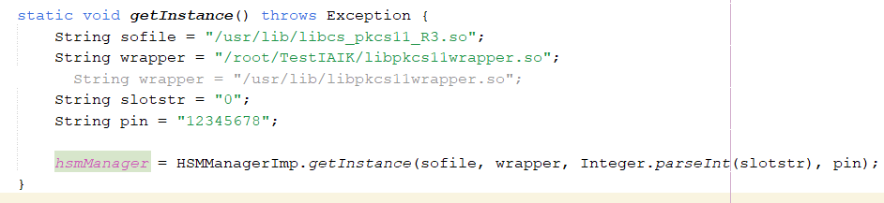

1. Gọi các phương thực muốn thực hiện:
   1. signHash()

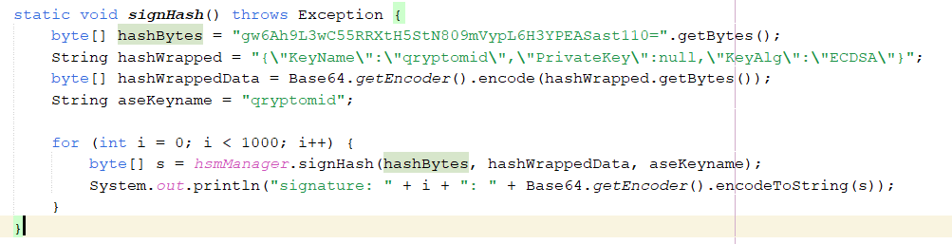

* 1. genECDSAKey()

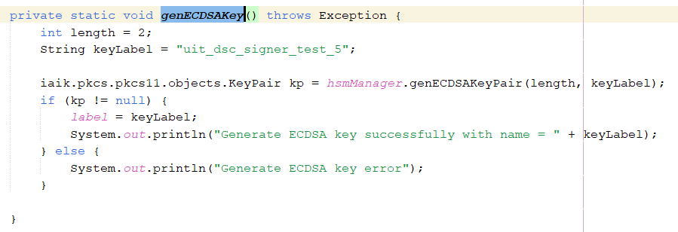

* 1. genCSR_ECDSA()

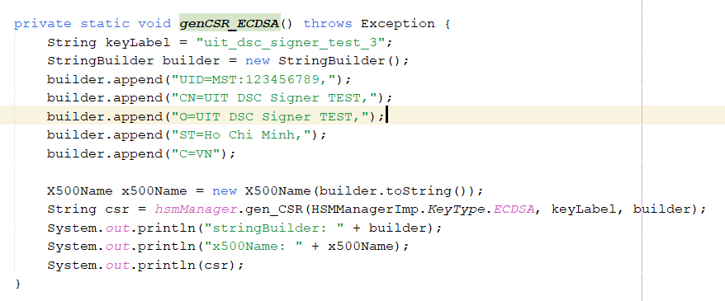

* 1. findPrivateKey("uit_dsc_signer_test_4","RSA")

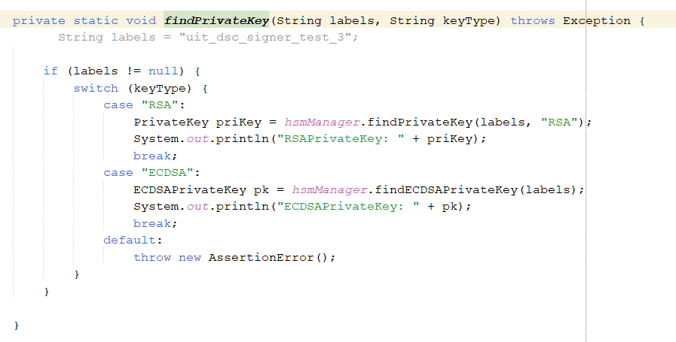

* 1. genRSAKey(2048, "uit_dsc_signer_test_4")

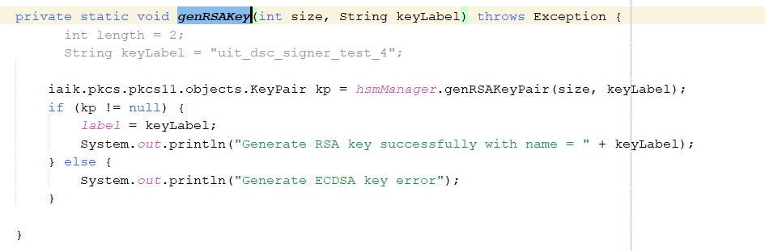

* 1. genCSR_RSA("uit_dsc_signer_test_4")



* 1. signJWT()

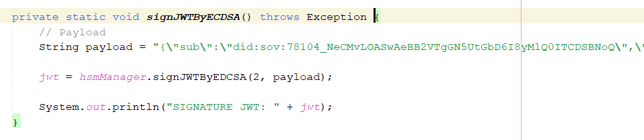

* 1. .

1. .